Um Ware für den Transport zu sichern genügt es oft nicht, sie nur mit Strechfolie zu umwickeln oder akkurat zu stapeln. Um ein Verrutschen der Ware zu verhindern kann man sie mit einem Plastikband zudem umbändern.
Hierfür verwendet man eine Bändermaschine:
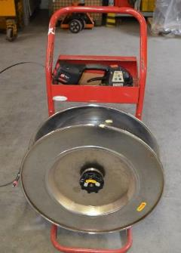

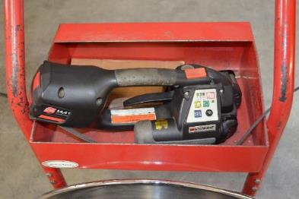
Die Bändermaschine hat eine Anzeige, einen Hebel und mehrere Knöpfe. Für uns sind jedoch nur diese Dinge wichtig:

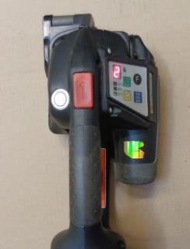
In diesem grauen Feld gibt es mehrere bunte Zeichen und eine Ziffernanzeige. Unter der Anzeige gibt es drei dunkle Kästchen, die je nach Einstellung leuchten. Das mittlere Kästchen muss leuchten. Tut es das nicht, dann muss man den Gruppenbetreuer ansprechen.
Den silbernen runden Knopf drückt man, um die zwei übereinandergelegten Bänder zu verschweißen

Den roten Knopf hält man gedrückt um das Band zu straffen

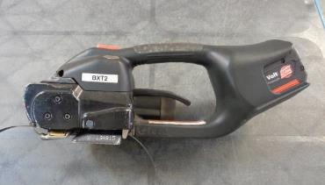
Den Hebel zieht man nach oben damit man das Plastikband in den Schlitz rein- und wieder rausschieben kann.
In diesen Schlitz schiebt man die übereinander gelegten Plastikbänder
In diesen Schlitz schiebt man die übereinander gelegten Plastikbänder
Wenn man eine Palette umbändern möchte, muss man das Plastikband unter der Palette durchschieben. Um sich die Arbeit zu erleichtern gibt es einen Stab, an dem man das Plastikband einhängen kann.
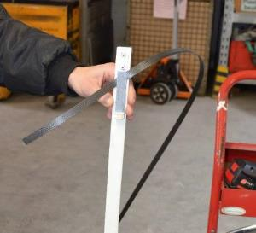
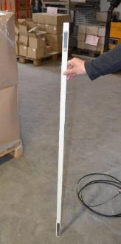

Anschließend kann man den Stab einfach unter der Palette durchschieben:
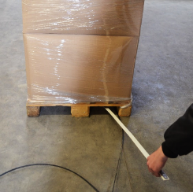
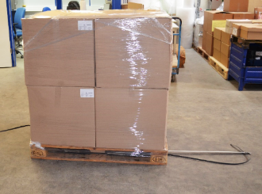

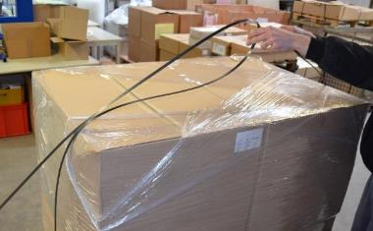
Jetzt kann man den Stab entfernen und das Plastikband von beiden Seiten oben zusammennehmen.

Nun legt man das Plastikband aus schiebt es in den Schlitz unten am.
beiden Händen übereinander und Handbändergerät
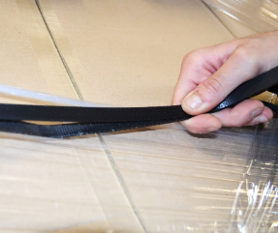
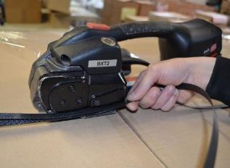

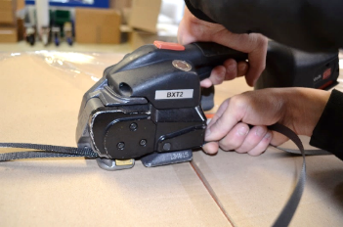
Drückt man nun den schwarzen Hebel nach oben, kann man das Band ganz in den Schlitz schieben und platzieren.

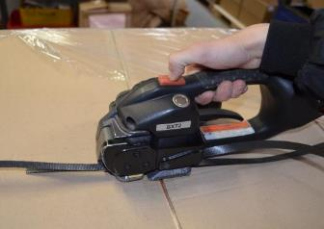
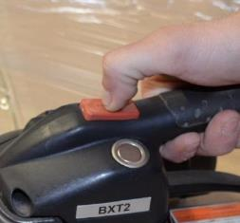
Hat man das Plastikband nun eingefädelt drückt man auf den roten eckigen Knopf oben auf der Bändermaschine. Dadurch wird das noch zu lose um die Ware gewickelte Plastikband gestrafft.
Man hält den roten Knopf so lange gedrückt, bis das Band straff genug um die Ware gezogen ist.

Aber Achtung! Es darf bei einem Karton nicht zu straff sein, sonst schneidet es in den Karton ein!
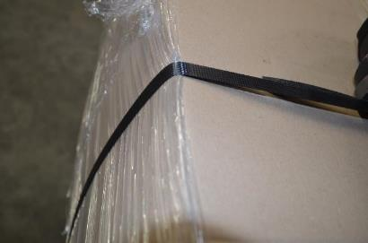

Das Band ist nun straff genug,
schneidet aber noch nicht ein. So ist es richtig

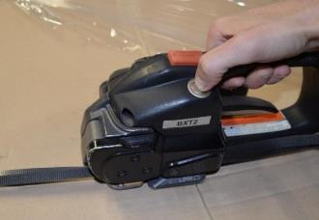

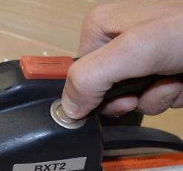

Drückt man nun auf den silbernen runden Knopf werden die beiden übereinandergelegten Plastikbänder miteinander verschmolzen.

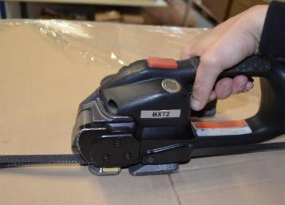
Wenn man nun den Hebel erneut nach oben drückt, lässt die Bändermaschine das Plastikband wieder los und man kann es ganz einfach herausziehen.

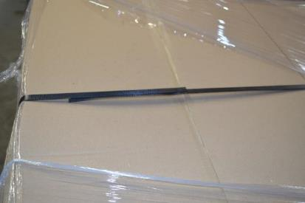
So soll es am Ende aussehen:

Es ist abhängig von der Kundenvorgabe, wie oft eine Ware umbändert werden muss.
Manchmal reichen zwei Bänder, manchmal muss man die Ware vier Mal umbändern, so, wie auf den Fotos zu sehen.
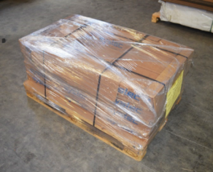
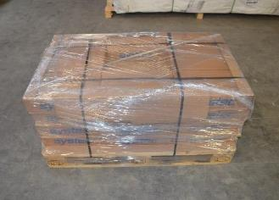

1. Welchen Knopf muss man drücken, um das Plastikband zu straffen? Kreuze an!
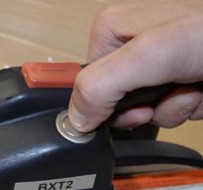

Den silbernen runden Knopf den roten eckigen Knopf

